

**PRESENTATION DU CFA**

Le CFA est un organisme de formation qui dispense des actions de formation par apprentissage dont la déclaration d’activité a été enregistrée sous le numéro ……..auprès de la DIECCTE, au sens de **l’article L. 6211-2 du code du travail**, concourantes au développement des compétences.

Il est placé sous l’autorité administrative et pédagogique d’un Directeur.

**Le CFA de La CMAR Guyane c’est :**

* 39 ans de formation dans les métiers de l’artisanat
* 300 apprentis accueillis chaque année
* 72 % de réussite aux examens
* 70 % de taux d’insertion professionnelle

**SES MISSIONS**

La Loi du 5 septembre 2018 pour la Liberté de choisir son avenir professionnel a profondément modifié le fonctionnement de l’apprentissage en France.

Elle a introduit, précisé ou renforcé les missions des CFA. Désormais, 14 missions suivantes sont dévolues au CFA **(Article L6231-2 du Code du Travail)** :

* Accompagner les candidats dans la recherche d'un employeur
* Informer les apprentis de leurs droits et devoirs
* Accompagner les apprentis en rupture dans la recherche d'un nouvel employeur
* Accompagner les apprentis ayant interrompu leur formation et ceux n'ayant pas, à l'issue de leur formation, obtenu de diplôme ou de titre à finalité professionnelle
* Aider les apprentis à résoudre leurs difficultés d'ordre social et matériel
* Favoriser la diversité
* Encourager la mixité des métiers et l'égalité professionnelle femmes/hommes
* Encourager la mobilité nationale et internationale
* Accompagner les apprentis quand la formation est dispensée en tout ou partie à distance
* Evaluer les compétences acquises dans le respect des règles définies par chaque organisme certificateur
* Accompagner les apprentis dans leurs démarches pour accéder aux aides auxquelles ils ont droit

**ACCUEIL DES APPRENANTS**

Les modalités d’inscription au CFA CMAR Guyane se font auprès du bureau d’admission.

L’inscription au CFA se traduit par la signature d’un contrat d’apprentissage.

Au moment de l’inscription, l’apprenti ou sa famille s’il est mineur remet au centre une autorisation signée habilitant l'établissement à le confier à un professionnel de santé.

L’établissement met à la disposition des apprentis un site, le portail **Net-Y Paréo**, qui leur permet de consulter de nombreuses informations importantes concernant le déroulement de la formation :

* Calendrier des périodes de formation au CFA ;
* Emplois du temps ;
* Absences ;
* Relevés de notes et bulletins ;

Vous pourrez accéder au portail à l’adresse suivante  <https://ypareo.cfa-guyane.fr/netypareo/> et vous connecter en entrant vos identifiants personnels.

L’encadrement des apprenants L’encadrement des apprenants au sein du CFA CMAR Guyane est l’affaire de tous les membres du personnel.

Ils contribuent collectivement à placer les apprenants dans les meilleures conditions de vie et d’apprentissage favorisant leur réussite professionnelle et personnelle.

Le CPE, placé sous l’autorité de la Direction, veillent au respect de la discipline et des règles de vie.

Chaque responsable assure un rôle :

* Educatif, d’animation, d’administration
* De liaison avec les équipes pédagogiques, administratives et de direction, les employeurs et les responsables légaux des apprenants

Il est habilité à intervenir aux abords de l’établissement pour relever et sanctionner si besoin tout manquement des apprenants de nature à nuire aux relations de bon voisinage ou à eux-mêmes, par des conduites à risque ou par des actes d’incivilité.

**REPRESENTANTS DES APPRENANTS**

L’élection des délégués des apprentis s’effectuera, pour toute la durée de la formation, selon les modalités définies par les établissements de formation. Un procès-verbal devra être dressé.

Le scrutin doit avoir lieu pendant les heures de formation.

Leur rôle :

* Faire toute suggestion pour améliorer le déroulement des formations et les conditions de vie des apprenants dans l'organisme ;
* Présenter toutes les réclamations individuelles ou collectives dans ces domaines ou relatives aux conditions d'hygiène et de sécurité et à l'application du règlement intérieur ;
* Faire connaître au conseil de perfectionnement, s'il est prévu, les observations des stagiaires et des apprentis sur les questions de sa compétence.

**ORGANISATION PEDAGOGIQUE**

Les apprentis ont le statut de salarié. Les cours au CFA CMARG sont organisés comme suit :

* + Coiffure et Esthétique, 2 jours semaine au CFA, puis le reste du temps en entreprise.
  + Pour les autres filières, le rythmes est d’une semaine de cours en centre puis 2 semaines en entreprise.

Conformément au calendrier de l’alternance et de l’emploi du temps de la filière.

Le CFA met à disposition des établissements les informations relatives à la présence des apprentis en centre de formation sur son espace numérique (le portail Net-YParéo) consultable tout au long de l’année par le maitre d’apprentissage dans l’entreprise, à l’aide d’identifiants transmis par mail.

Ils peuvent consulter de nombreuses informations importantes concernant le déroulement de la formation de leur(s) apprenti(s) ou stagiaire(s) :

* Calendrier des périodes de formation au CFA ;
* Emplois du temps ;
* Absences ;
* Relevés de notes et bulletins ;

**VU D’ENSEMBLE DU CFA**

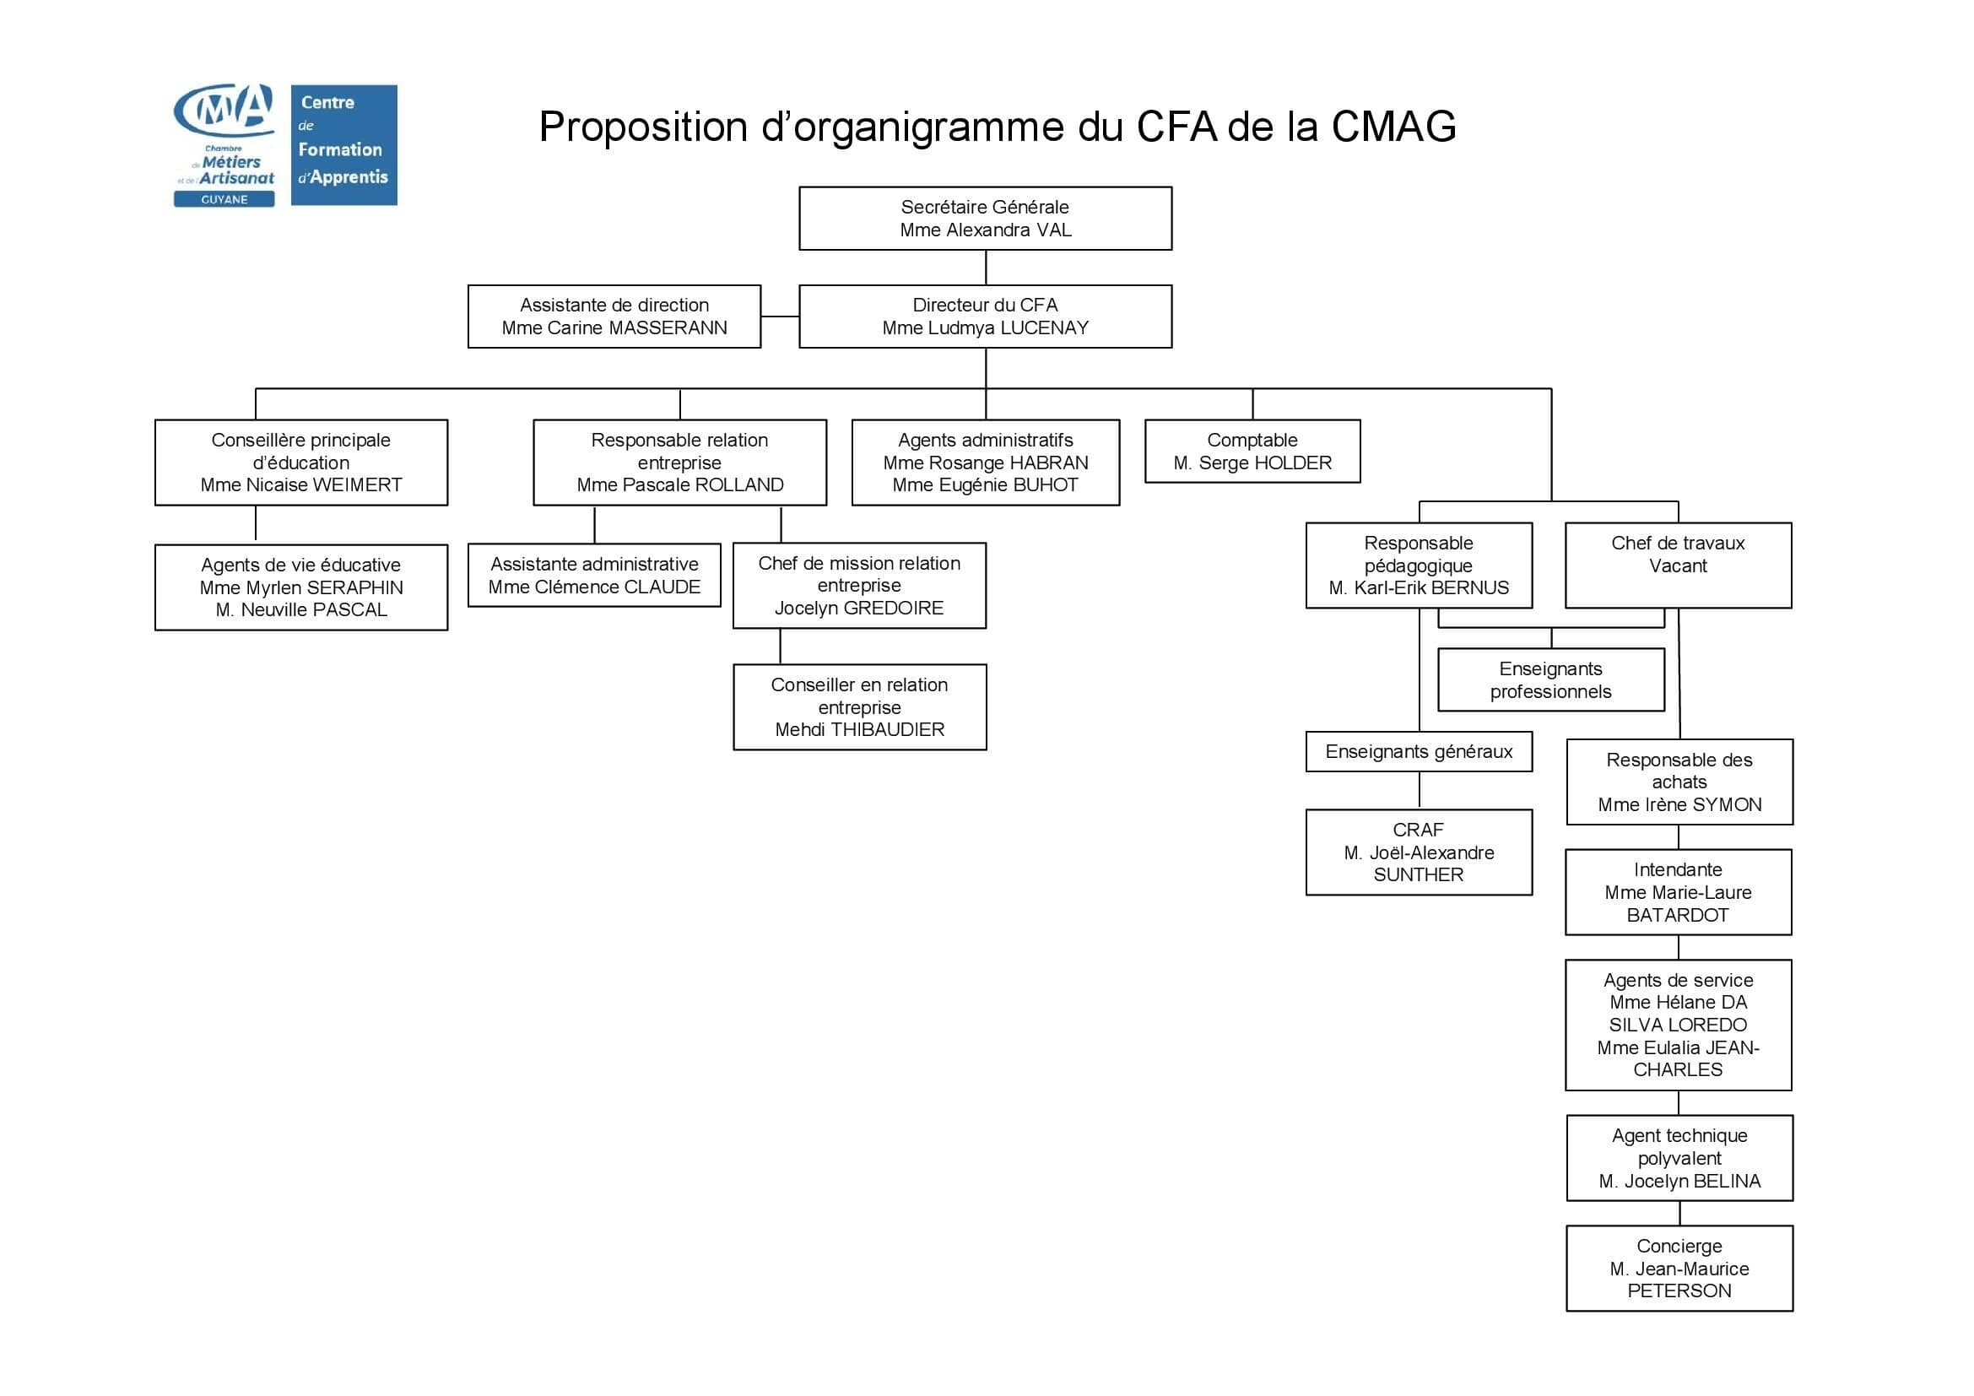

**Mes engagements pour un apprentissage réussi …**

* Je m’implique dans la vie de l’entreprise et du CFA et je m’approprie mes droits et mes devoirs d’apprenti(e) afin de réussir ma formation
* J’adopte une attitude responsable (assiduité, ponctualité, respect, amour du travail bien fait) et citoyenne tout au long de mon parcours de formation.
* J’apporte les informations utiles à la construction de mon parcours de formation.
* J’accomplis au mieux les activités liées au métier qui me sont confiées par mon maître d’apprentissage et par l’équipe pédagogique du CFA.
* J’adopte les attitudes préventives adaptées à mes activités professionnelles.
* Je participe aux évaluations.
* Je prends connaissance des critères d’évaluation et des modalités retenues.
* J’exécute les ouvrages prévus pour les évaluations.
* Je m’investis dans la vie socio-éducative du CFA en suggérant des projets, et prends part aux activités proposées.
* Je renseigne et exploite régulièrement le livret d’apprentissage et les documents de liaison qui me sont confiés durant ma formation au CFA et en entreprise.
* Je respecte les horaires et l’emploi du temps aussi bien en entreprise qu’au CFA.
* Je justifie systématiquement mes absences.
* Je participe et sollicite des rencontres concernant mon parcours d’apprentissage pour faire part de mes succès et de mes difficultés.

**STATUT DE L’APPRENTI(E)**

L’apprenti possède le statut de salarié à part entière, sous contrat de travail, au sein d’une entreprise, inscrits auprès du CFA afin de suivre une formation.

Il bénéficie des mêmes droits et est soumis aux mêmes obligations que les autres salariés.

Les heures de cours au CFA étant également comprises dans la durée du travail sur le principe de l’alternance.

Suite au vote de la loi « *Avenir professionnel* » en 2018, le contrat d’apprentissage a connu plusieurs réformes qui concernent notamment la rémunération d’un apprenti.

L’âge et le nombre d’année d’exécution du contrat définissent toujours le niveau de rémunération d’un alternant en [contrat d’apprentissage](https://www.alternance-professionnelle.fr/contrat-apprentissage/).

Le calcul du salaire est basé sur le **SMIC mensuel brut** (1 554,58 euros au 01 janvier 2021) ou du salaire minimum conventionnel de branche (si existant et plus favorable à l’apprenti). Les niveaux de salaires sont ensuite catégorisés en fonction de l’âge de l’apprenti :

* **Les mineurs (moins de 18 ans)**
* **Les apprentis de 18 à 20 ans**
* **Les apprentis de 21 à 25 ans**
* **Les apprentis de 26 à 30 ans**

La rémunération est également progressive selon l’année d’exécution du contrat.

La **majoration du salaire de l’apprenti** d’une année du contrat à une autre intervient obligatoirement le premier jour suivant l’issue de chaque année d’exécution du contrat.

En cas de partage du temps de travail entre plusieurs employeurs, le taux de rémunération est calculé selon le nombre d’heures réalisées dans l’entreprise.

Concernant les heures supplémentaires, les procédures de rémunération sont les mêmes que celles appliquées aux travailleurs de l’entreprise.

La hausse du salaire minimum de croissance au 01 janvier 2021 entraine automatiquement une hausse du salaire d’un apprenti auquel il sert de base de calcul.

Le montant du Smic mensuel brut s’élève ainsi en 2021 à 1 554,58 euros et la rémunération du contrat d’apprentissage s’établit comme suit à compter du 01 janvier 2021 :

|  |  |  |  |  |  |  |
| --- | --- | --- | --- | --- | --- | --- |
| **Salaire d’un apprenti en 2021** | **Moins de 18 ans** | | **18 à 20 ans** | | **21 à 25 ans** | |
| **Base de calcul** | **Montant brut** | Base de calcul | **Montant brut** | Base de calcul | **Montant brut** |
| **1ère année d’alternance** | 27% SMIC | **419,74 €** | 43% SMIC | **668,47 €** | 53% SMIC | **823,93 €** |
| **2ème année d’alternance** | 39% SMIC | **606,29 €** | 51% SMIC | **792,84 €** | 61% SMIC | **948,29 €** |
| **3ème année d’alternance** | 55% SMIC | **855,02 €** | 67% SMIC | **1 041,57 €** | 78% SMIC | **1 212,57 €** |
| **Salaire d’un apprenti en 2021** | **26 ans et plus** | | | | | |
| **Base de calcul** | | | **Montant brut** | | |
| **100% SMIC** | | | **1 554,58 €** | | |

**DROIT DU TRAVAIL APPLICABLE AUX APPRENTIS**

* **Temps de travail de l'apprenti dans l'entreprise et au CFA**

Le temps de travail de l'apprenti est partagé entre le CFA et l'entreprise.

La durée de travail journalière est limitée à 10 h par jour dans la limite de 35 h par semaine.

* Le temps consacré par l'apprenti à la formation dispensée dans les centres de formation d'apprentis est compris dans l'horaire de travail.
* Le travail de l'apprenti(e) doit être en relation directe avec la formation professionnelle prévue au contrat. [Article L6222-24 D](https://www.legifrance.gouv.fr/affichCodeArticle.do?cidTexte=LEGITEXT000006072050&idArticle=LEGIARTI000006904020).
* Durant la période où ils sont en milieu professionnel, les apprentis demeurent sous statut scolaire. [D. 331-4](https://www.legifrance.gouv.fr/affichCodeArticle.do?cidTexte=LEGITEXT000006071191&idArticle=LEGIARTI000006526991).
* La formation de l'apprenti doit avoir une durée minimale de 400 h par an.
* **Avant 18 ans**

L'apprenti de moins de 18 ans bénéficie d'une certaine protection :

* 2 jours de repos consécutifs par semaine,
* Travail de nuit interdit (entre 22h et 6h dans le cas d'un jeune de 16 à 18 ans, entre 20h et 6h dans le cas d'un jeune de moins de 16 ans),
* Pas plus de 8 heures par jour, sauf dérogation dans la limite de 5 heures par semaine, accordée par l'inspecteur du travail après avis du médecin du travail,
* Pas plus de 4h30 consécutives, qui doivent être suivies d'une pause de 30 minutes consécutive,
* Interdiction de travailler un jour de fête légale.
* **Nota** :

La durée du travail de l’apprenti de moins de 18 ans peut être augmentée dans certains secteurs d’activité afin qu’ils puissent travailler jusqu’à 40 h par semaine et dix heures par jour sous certaines conditions de compensation.

Cette disposition s’applique au contrats conclus à partir du 1er janvier 2019 dans les secteurs d’activité suivants :

* Les activités réalisées sur les chantiers de bâtiment ;
* Les activités réalisées sur les chantiers de travaux publics ;
* **18 ans et plus**

L’apprenti peut effectuer des heures supplémentaires dans la limite de 48 h sur une semaine ou 44 h en moyenne sur 12 semaines.

Le temps de repos hebdomadaire est de minimum 24 h consécutive auquel se rajoute le temps de repos quotidien.

Le temps de repos quotidien est au minimum de 11 h consécutive.

Le temps de pause quotidien est au minimum de 20 minutes pour 6 h de travail consécutive.

* **Majoration des heures supplémentaires**

Les apprentis effectuant des heures supplémentaires sont rémunérés selon les dispositions légales applicables à l’entreprise : une majoration de salaire suivant le nombre d’heures supplémentaires effectuées.

Les heures supplémentaires peuvent être effectuées sans autorisation dans la limite du contingent de 220 heures par an.

En apprentissage, comme un autre contrat, les heures supplémentaires doivent être majorées.

Ainsi, dans une entreprise de plus de vingt salariés et en l'absence de dispositions prévues dans la convention collective, la loi prévoit que les salariés bénéficient :

* D'une majoration de 25 % pour les huit premières heures supplémentaires,
* D'une majoration de 50 % pour les suivantes
* **Dispositions particulières**

Des dispositions particulières en matière de durée de travail peuvent être prévues par les conventions collectives

Les heures effectuées au-delà de 35 heures sont majorées. Les apprentis mineurs ne pourront faire plus de 35 heures par semaine qu’avec l’autorisation de l’inspecteur du travail.

* **Le travail de nuit**

Cette dernière est totale entre 20 h et 6 h du matin pour les apprenants de moins de 16 ans et entre 22 h et 6 h pour les apprenants de moins de 18 ans qu'ils soient salariés ou stagiaires.

Des dérogations existent toutefois à titre exceptionnel.

* **Le travail du dimanche**

L'ordonnance du 22 février 2001 prévoit un droit au repos de 2 jours consécutifs.

Les circulaires DRT des 22 octobre 1975 et 10 mai 1995 ont précisé la législation applicable en matière d'emploi des apprentis le dimanche, particulièrement dans des secteurs tels que la boulangerie, la pâtisserie ou la restauration.

Conformément à la circulaire n° 95-328 du 10 mai 1995, dans les entreprises bénéficiant d'une dérogation de droit commun pour le travail du dimanche, les apprentis, dans la mesure où ils suivent le rythme de l'entreprise, peuvent travailler ce jour précis.

Cela ne remet toutefois pas en cause l'obligation d'accorder 2 jours de repos consécutifs aux jeunes de moins de 18 ans.

Ces jours pourront être accordés pendant la semaine mais une attention particulière devrait exister en ce qui concerne les week-ends encadrant les semaines d'apprentissage en CFA.

Ils devront être en repos durant ces week-ends précis afin de respecter effectivement l’obligation des 2 jours de repos hebdomadaire.

* **La durée du contrat d'apprentissage**

La durée du contrat ou de la période d'apprentissage peut être adaptée pour tenir compte du niveau initial de compétence de l'apprenti.

Cette durée est alors fixée par les cocontractants en fonction de l'évaluation des compétences et après autorisation du service de l'inspection de l'apprentissage compétent.

Cette autorisation est réputée acquise dans des conditions déterminées par décret en Conseil d'Etat. (article L6222-8 du code du travail)

Le temps de formation donnée en centre de formation d'apprentis ne peut pas être inférieur à 400 heures par an en moyenne sur la durée du contrat et peut être augmenté en fonction du diplôme ou du titre homologué préparé (article R6233-52 du code du travail).

* **Des conditions particulières concernent les apprentis handicapés**

En ce qui concerne les personnes handicapées, des aménagements sont apportés relativement aux conditions de formation du contrat d'apprentissage, à la durée du contrat et à sa rupture, à la succession des contrats d'apprentissage, aux obligations de l'employeur, à la durée du temps de travail dans l'entreprise. [art. L6222-37 du code du travail](https://www.legifrance.gouv.fr/affichCodeArticle.do;?idArticle=LEGIARTI000028698468&cidTexte=LEGITEXT000006072050&categorieLien=id&dateTexte=)

|  |
| --- |
| **Le redoublement** |
| En cas d'échec à l'examen, l'apprentissage peut être prolongé pour une durée d'un an au plus soit par prorogation du contrat initial, soit par conclusion d'un nouveau contrat avec un autre employeur (art. L. 6222-11 du code du travail).  L'horaire minimum est de 240 heures pour l'année de prolongation, ce minimum pouvant être réduit en cas de prolongation de l'apprentissage pour une durée inférieure (art. R6233-53 du code du travail). | |
| **Le rôle de l'administration** |
| L'administration doit contrôler administrativement l'entreprise.  Le préfet (ou le directeur départemental du travail, de l'emploi et de la formation professionnelle) peut s'opposer à l'engagement d'apprentis (et/ou à la poursuite des contrats d'apprentissage en cours) à tout moment en application de la procédure de droit commun ou de la "procédure d'urgence" pour les manquements les plus graves.  L'employeur est tenu de fournir sur leur demande et à tout moment aux inspecteurs de l'apprentissage toutes pièces justificatives du respect de la déclaration. | | |
| **Les formalités** |

* **Droits et devoirs de l’apprenti Les droits**

• Bénéficier du statut de salarié et d'une période d'essai durant les 45 premiers jours, consécutifs ou non, de formation pratique en entreprise

• Bénéficier de la protection sociale comme l'ensemble des salariés y compris pendant le temps passé au CFA,

• Bénéficier des congés payés à prendre pendant les périodes en entreprise (mêmes droits aux congés payés que l'ensemble des salariés de l'entreprise),

• Disposer de 5 jours de congés spécifiques (en plus des congés légaux habituels) pour préparation aux examens, répartis sur la durée de la formation et situés dans le mois précédant les épreuves.

Ces jours de révisions sont intégrés au planning annuel de la formation et ne peuvent être en aucun cas décomptés du salaire,

• être rémunéré : le salaire BRUT égale le salaire NET, il n'y a pas de charges sociales pour l'apprenti,

• disposer d'une carte d'apprenti étudiant des métiers et d'un carnet de liaison,

• être suivi par un référent pédagogique en formation et par un maître d'apprentissage dans l'entreprise.

• respecter le règlement intérieur de l'entreprise et de l'établissement de formation,

• effectuer les tâches confiées par l'entreprise,

• tenir à jour, compléter et viser le livret d’apprentissage,

• suivre obligatoirement les enseignements, les travaux dirigés, les travaux pratiques et satisfaire aux contrôles des connaissances,

• le cas échéant, transmettre les justificatifs d'absence tels qu'ils sont définis par le code du travail ; les autres absences étant injustifiées,

• déclarer le changement de situation auprès de la Caisse Primaire d’Assurance Maladie pour les personnes n’ayant jamais travaillé.

A l’issue du contrat votre entreprise d’accueil n’a aucune obligation de recrutement à l’issue de votre contrat en alternance.

Vous pouvez vous voir proposer un CDD ou un CDI, que vous êtes totalement libre d’accepter ou de refuser.

Si vous ne retrouvez pas d’emploi, votre période passée sous contrat en alternance vous ouvre droit au versement d’une indemnité chômage.

Vos années de formation seront capitalisées comme des années pleines à valoir sur votre retraite.

Sachez que vous avez la possibilité de poursuivre votre cursus dans un lycée professionnel.

**LES 10 ENGAGEMENTS DE L’ENTREPRISE**

En concluant un contrat d’apprentissage, l’employeur et le maître d’apprentissage s’engagent conjointement à :

1-Accueillir l’apprenti/e en lui présentant l’entreprise, les collaborateurs, son maître d’apprentissage et le lieu de travail.

2-Mettre en œuvre les moyens de lui assurer une formation progressive et complète sous la responsabilité de son maître d’apprentissage désigné pour la dispenser.

3-Suivre l’évolution de la formation dispensée en CFA en utilisant régulièrement le livret professionnel de l’apprentissage mis en circulation par le centre de formation.

4-S’assurer périodiquement de l’évolution des acquis professionnels de l’apprenti/e et en rendre compte sur le livret professionnel de l’apprentissage.

5-Prendre en compte le statut particulier de l’apprenti/e à la fois travailleur salarié et jeune en formation en veillant notamment à l’assiduité de l’apprenti/e encours.

6-Respecter l’ensemble de la législation relative au droit du travail notamment en ce qui concerne les horaires et les salaires qui doivent être communiqués à l’apprenti/e.

7-S’impliquer dans le contrôle en cours de formation lorsqu’il est pratiqué en étant conscient de la responsabilité dans le cadre de l’évaluation.

8-Participer aux rencontres organisées à l’intention des maîtres d’apprentissage par les organisations professionnelles, les compagnies consulaires et les centres de formation d’apprentis.

9-Solliciter le concours d’une médiation (Inspection de l’apprentissage, CFA, ...) en cas de situation conflictuelle avec l’apprenti/e afin d’éviter une rupture du contrat.

10-Soutenir l’apprenti/e dans ses démarches d’intégration professionnelle à l’issue du contrat.

**LE CFA ET L’ENTREPRISE**

* QUELLES RELATIONS ?

L’optimisation de l’alternance passe par le développement de relations fréquentes entre l’entreprise et le CFA. Elles sont un support pour les jeunes apprentis et contribuent à la cohérence de la formation dispensée sur le lieu d’apprentissage comme au CFA.

* QUELLE EST LE ROLE DU LIVRET D’APPRENTISSAGE ?

Il s’agit d’un document que l’apprenti doit conserver,

Tenir à jour et présenter à son Maître d’Apprentissage.

C’est l’instrument privilégié d’une liaison pédagogique réussie qui doit pouvoir sensibiliser les formateurs du CFA et le maître d’apprentissage aux difficultés rencontrées par l’apprenti dans sa progression.

Il doit permettre d’améliorer l’articulation des contenus de formation en entreprise et ceux dispensés au CFA et favoriser l’autoévaluation de l’apprenti

* **Droits et Obligations de l'employeur**

Si l’apprenti ne respecte pas les conditions de son contrat, l’employeur peut engager la rupture du contrat de travail par le biais d’un [licenciement pour motif personnel](https://www.litige.fr/articles/procedure-de-licenciement-pour-motif-personnel).

# La procédure de Saisine des Prud'hommes

Licenciement, discrimination, salaires impayés… De nombreux litiges peuvent survenir entre une entreprise et un salarié. Dans tous les cas, c’est au Conseil de prud’hommes qu’il revient de trancher.

Explication de la procédure, pas à pas.

* **Avant l’audience**

Pour quels litiges le Conseil de prud’hommes est-il compétent ?

**Pour tous les litiges** survenant **entre un salarié, apprenti ou stagiaire** et son **employeur** de droit privé ***(article L. 1411-1 du Code du travail)*.**

Il peut saisir le Conseil de prud’hommes de son **lieu d’embauche** ou celui du **siège social** de son employeur.

Le Conseil de prud’hommes peut être saisi :

* Soit par une **demande adressée au greffe** du Conseil ;
* Soit par la **présentation volontaire** des parties devant le bureau de conciliation du Conseil ***(article R. 1452-1 du Code du travail).***
* **L’audience devant le Conseil de prud’hommes**

1ère étape : la tentative de conciliation

Le Conseil de prud’hommes tente, avant tout procès, de parvenir à un **accord** entre les parties, devant le bureau de conciliation, composé d’un conseiller prud’homme salarié et d’un conseiller prud’homme employeur ***(article R. 1454-7 du Code du travail).***

* **A savoir**

Si le demandeur ne se présente pas devant le bureau de conciliation et qu’il n’a pas justifié d’un motif légitime d’empêchement, sa demande est déclarée **caduque.** Il ne peut la renouveler **qu’une fois** *(article R. 1454-12 du Code du travail).*

2ème étape : le procès

* **Après l’audience**

La décision du Conseil de prud’hommes

Est prise à la **majorité absolue** des voix. En cas de partage, l’affaire est renvoyée à une audience ultérieure, devant le même bureau, mais présidée par un **juge du Tribunal d’instance**.

La décision :

* Elle est soit donnée immédiatement à l’audience,
* Soit envoyée par courrier à chacune des parties, quelques semaines à quelques mois après l’audience.

Une fois la décision rendue, les parties sont tenues de s’y conformer.

## **Le médiateur de l'apprentissage**

Peut- être saisi en cas de litige avec votre employeur, une réclamation qui porte sur le contrat d'apprentissage, un litige sur le temps de travail, la rémunération, ou les congés par exemple, ou même sur la résiliation du contrat.

* Il n'est pas compétent pour les questions pédagogiques.
* Il peut être saisi par l'employeur ou par l'apprenti, ou par son responsable légal si il est mineur.
* Il peut permettre la mise en place d'un entretien (une médiation) entre un apprenti et son employeur.
* Il examine le dossier et cherche à favoriser la résolution du conflit entre les 2 parties en mettant en place un accord commun.

Si l'intervention du médiateur ne permet pas d'obtenir un accord des 2 parties, il est possible de saisir le conseil des prud'hommes.

Cette médiation est réalisée en toute confidentialité.

La médiation de l'apprentissage est une obligation pour les chambres consulaires **(**[**article L. 6222-39 du Code du Travail**](http://www.legifrance.gouv.fr/affichCodeArticle.do;jsessionid=0D9DB695F3A2376831EC92E836D47974.tpdila10v_2?idArticle=LEGIARTI000006904035&cidTexte=LEGITEXT000006072050&dateTexte=20160120)**).**

**Pour trouver un médiateur**

Aller sur la page dédiée du site de [service-public.fr](https://www.service-public.fr/particuliers/vosdroits/F31633), cliquez sur l'onglet "Ou s'informer ?" et saisissez votre code postal dans le champ de recherche

|  |
| --- |
| **Enregistrement et dépôt des contrats d’apprentissage**  L’employeur qui conclue un contrat d’apprentissage, doit le transmettre, au plus tard dans les **5 jours ouvrables** suivant le début de son exécution, à son Opco.  Ce dépôt n’entraîne aucun frais pour l’employeur (C. trav. art. L 6224-1)**.**  Avant la fin des 5 jours ouvrables, le CFA transmet à l’Opco le contrat d’apprentissage signé, la convention de formation conclue entre son entreprise et l’organisme dispensant la formation et la convention tripartite signée si la durée du contrat est différente de celle du cycle de formation préparant à la qualification de l’apprenti, pour tenir compte de son niveau initial de compétences.  L’employeur doit informer l’organisme chargé de l’enregistrement des contrats d’apprentissage de tout changement concernant le maître d’apprentissage désigné.  **À noter** : La période d’essai ne peut être**renouvelable qu’une seule fois.**Toutefois, le stagiaire qui est embauché dans les trois mois qui suivent la fin de son stage a droit à la réduction de sa période d’essai puisque légalement on ne peut imposer une [période d’essai classique à un stagiaire](https://www.legalplace.fr/guides/periode-essai-stage/) embauché. |

**Documents remis à l’apprenti en fin de contrat**

La liste de ces documents varie selon que l’apprenti est en CDD ou en CDI.

**Dans le cadre d’un contrat d’apprentissage en CDD,** l’employeur doit remettre au salarié les documents suivants :

* Certificat de travail,
* Attestation pôle emploi,
* Solde de tout compte,
* Etat récapitulatif de l’ensemble des sommes et valeurs mobilières épargnées ou transférées au sein de l’entreprise dans le cadre des dispositifs de participation, d’intéressement et des plans d’épargne salariale,

**LA VIE AU CFA : REGLEMENT INTERIEUR**

Le présent règlement, énonce les règles applicables aux apprentis et précise ses modalités de fonctionnement, ainsi que les modalités selon lesquelles sont mis en application les libertés et les droits dont bénéficient les apprentis.



***SI JE SUIS MALADE, OU SI J’AI UN A.T.***Seul un arrêt de travail ou un certificat médical d’absence peuvent justifier d’une absence. Je dois fournir ces documents à mon employeur et au Service Vie Educative pour réintégrer le CFA après une maladie.

**SI JE SUIS EN RETARD**

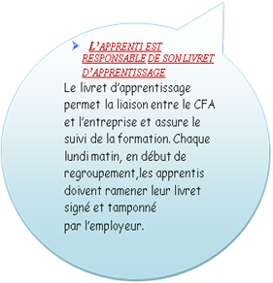

Seul le Vie Educative peut autoriser un apprenti à intégrer un cours après avoir pris en compte les motifs du retard.

Attention, un apprenti trop souvent en retard sera automatiquement sanctionné par

une exclusion.

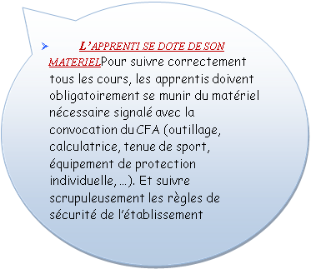

**L’ACCOMPAGNEMENT DES APPRENANTS**

* **LE CRAF**

Centre de ressource et d’aide à la formation. Il contient des revues diverses et une bibliothèque relative aux différents enseignements du CFA, en consultation libre. Il permet aux apprentis de pouvoir accéder à l’outil informatique : initiation, recherche internet, réalisation du rapport d’activité, création de parcours de formation personnalisé…

* **LA CELLULE D’ECOUTE ET D’ACCOMPAGNEMENT**

Vous rencontrez difficultés, la CTG vous accompagne:

* Permis de conduire
* Entreprise
* Logement
* CFA…..etc

**Contactez M. Rudy FIRMANO**

**0694 40 53 06**

**Fsa.apprentis@ctguyane.fr**

* **LE REFERENT HANDICAP**

Vous êtes en situation de handicap, votre référente contactez :

**Mme. Rosange HABRAN**

**0594 29 95 98**

**r.habran@cfa-guyane.fr**

Il est « chargé

d'orienter,

d'informer et

d'accompagner les

apprenants en situation

de handicap.

* **LE SERVICE RELATION ENTREPRISE**

Il gère la relation apprenti/famille/employeur.

Il s’occupe de la prospection et de la formalisation des

Démarches administratives, en vue de la signature

des contrats d’apprentissage.

* **LE SERVICE VIE EDUCATIVE**

Le CPE placé sous l’autorité de la Direction, a pour mission essentielle

* D’organiser les conditions de vie des apprenants au sein du CFA.
* De les accompagner, notamment un important rôle d’écoute
* Veillent au respect de la discipline et règles de vie.
* Assure le rôle éducatif, d’animation, d’administration.

Assure la liaison avec les équipes pédagogiques,

Administratives et de Direction, les employeurs et les responsables légaux des apprenants.

* Habilité à intervenir aux abords de l’établissement :

. Relever et sanctionner si besoin tout manquement des apprenants de nature à nuire aux relations de bon voisinage.

. Par des conduites à risques

. Par des actes d’incivilité

**VIVRE SON QUOTIDIEN AU CFA**

* Le calendrier de l’alternance

Il vous est remis lors de votre journée d’intégration au CFA. Il est également disponible sur votre portail NET Yparéo

Connectez- vous à l’aide de vos identifiants

**LES INFORMATIONS**

* Emploi du temps

Est affiché sur le tableau. Il est également disponible sur votre portail NET Yparéo

Connectez- vous à l’aide de vos identifiants



* Expression des

apprenants

Les apprenants peuvent s’exprimer de manière individuelle ou collective en s’adressant à leur formateur référent ou par le biais du délégué de classe.

Les délégués participent aux conseils de classes et aux conseils de perfectionnement.

* La santé

Le CFA ne dispose pas d’infirmerie. Aucun médicament ne peut être délivré.

Pour un apprenant malade le Service SSIAP vous prendra en charge

**LES FORMATIONS PROPOSEES**

* CAP MONTEUR EN INSTALLATIONS SANITAIRES
* CAP ELECTRICIEN
* CAP SERRURIER METALLIER
* CAP INSTALLATEUR EN FROID ET CLIMATISATION D’AIR
* CAP MECANIQUE – MAINTENANCE DES VEHICULES – OPTION A VEHICULES DE PARTICULIER
* CAP ACCOMPAGNANT EDUCATIF PETITE ENFANCE
* CAP PATISSIER
* CAP CUISINE
* CAP COMMERCIALISATION ET SERVICES EN HOTEL-CAFE-RESTAURANT
* CAP METIERS DE LA COIFFURE
* CAP ESTHETIQUE COSMETIQUE PARFUMERIE
* BP COIFFURE
* BP ESTHETIQUE COSMETIQUE PARFUMERIE
* BP ELECTRICIEN



**QUELQUES INFORMATIONS UTILES**

**IMPOTS**Les apprentis bénéficient d’un statut particulier en ce qui concerne les impôts.

Tout apprenti devra donc faire une déclaration d’impôt.

-Soit il est rattaché au foyer fiscal des parents et il remplira alors le même document que ses parents.

-Soit il peut s’émanciper et remplir sa propre déclaration d’impôt.

On fait une déclaration d’impôt un an après avoir perçu ses salaires.

Ils ont un abattement très important avant de subir l’impôt.

**L’AIDE AU FINANCEMENT DU PERMIS DE CONDUIRE** s’adresse aux apprentis remplissant les conditions suivantes :

* Être âgé d’au moins 18 ans ;
* Être titulaire d’un contrat d’apprentissage en cours d’exécution ;
* Être engagé dans un parcours d’obtention du permis B.

Aide forfaitaire d’un montant de 500 euros, par apprenti, cumulable avec les autres aides perçues par l’apprenti.

Plus d’informations au sujet du remboursement sur le site de [l’Agence de Services et de Paiement (ASP)](https://www.asp-public.fr/aide-au-financement-du-permis-b-pour-les-apprentis-un-dispositif-multi-acteurs).

L’aide au permis de conduire doit être demandée au CFA qui lui communique la démarche à suivre et le contenu du dossier :

* La demande d’aide complétée et signée par l’apprenti ;
* Une copie recto verso de sa carte nationale d’identité ou de son passeport ou de son titre de séjour en cours de validité ;
* Une copie de la facture de l’école de conduite, émise ou acquittée, datant de moins de douze mois avant la demande d’aide.

Vous avez aussi la possibilité de passer votre code de la route avec la poste : www.lecode.laposte.fr ›

**LA CARTE D’ETUDIANT DES METIERS**, aussi appelée **carte nationale d’apprenti**, permet de donner à tous les alternants le statut d’étudiant.

Condition :

- Suivre formation en alternance.

- Signer un contrat d’apprentissage.

Avantages :

-Réductions tarifaires.

-Validité sur l’ensemble du territoire

-Durant la durée de ton contrat

Elle est délivrée par le CFA en début d'année.

Si tu décides de **rompre votre contrat d’alternance**, tu devras r**endre ta carte** à ton centre de formation qui se chargera de la détruire. Tu ne pourras donc plus profiter de ces avantages.

**L'AIDE PERSONNALISEE AU LOGEMENT (APL)**

Est une aide de l'Etat destinée à réduire le montant de votre loyer. Pour connaître le montant de l'aide à laquelle vous pouvez prétendre, faites la simulation sur le site de la Caisse d'Allocations Familiales : [www.caf.fr.](http://www.caf.fr.)

[**ACTION**](http://www.actionlogement.fr/) **LOGEMENT** accompagne les salariés et demandeurs d'emploi dans leur mobilité résidentielle et professionnelle, en leur proposant des aides financières pour faciliter et sécuriser leur accès au logement et favoriser ainsi leur accès à l'emploi.  
Selon votre âge et/ou votre situation, vous pouvez prétendre, sous conditions, à :

**AIDE A LA MOBILITE**, une aide pour vous rapprocher de votre lieu de travail ;

**AVANCE LOCA-PASS®**, le financement gratuit de votre dépôt de garantie ;

**VISALE**, une garantie 100% gratuite pour rassurer votre propriétaire ;

**AIDE MOBILI-JEUNE®**, un allègement de loyer pour les jeunes de moins de 30 ans ;

**AIDE MOBILI-PASS®**, une aide pour faciliter votre mobilité professionnelle.

 POUR DECOUVRIR LE CONTENU DES AIDES ET LES CONDITIONS D'ELIGIBILITE, [cliquez sur ce lien](https://clara.pole-emploi.fr/aides/detail/aides-action-logement).

**ARRET MALADIE** L’apprenti est un salarié.

Ce sont donc les règles de droit commun qui s’appliquent en cas de maladie.

Il relève ainsi du régime général de sécurité sociale. Les conditions d’ouverture de ses droits sont identiques à celles des salariés.

Les prestations maladie, vieillesse et retraite complémentaire sont calculées sur la base des salaires ayant eux-mêmes servi de base au paiement des cotisations (circulaire CNAMTS BJ UCANSS n° 12-1981 du 23 mars 1981).

S’il est victime d’un accident du travail ou d’une maladie professionnelle, il peut bénéficier du régime spécifique applicable.

**RECTORAT** Vous avez perdu votre attestation de réussite ou votre diplôme ? Pas de panique ! En quelques minutes, diplome.gouv.fr vous permet de télécharger une attestation de diplôme.

**ET APRES ?**

Les chambres de métiers et de l’artisanat sont également des acteurs majeurs dans l’élaboration et la mise en œuvre de formations répondant aux besoins de développement et de perfectionnement professionnel et managérial du secteur.

Elles préparent à des diplômes de l’Education nationale et aux titres de l’artisanat enregistrés au répertoire national des certifications professionnelles (RNCP).  
Les chambres de métiers et de l’artisanat accompagnent aussi les actifs de l’artisanat dans la validation des acquis de l’expérience (VAE) qui leur ouvre la reconnaissance et la valorisation de leur savoir-faire.

A l’issue de votre apprentissage, plusieurs possibilités s’offrent à vous :

**Poursuivre son cursus**

CAP COMMERCIALISATION ET SERVICES EN HOTEL-CAFE-RESTAURANT

Serveur de restaurant

Garçon de café,

Employé(e) d’étage,

Chef(fe) de rang, Maître(sse) d’hôtel…

CAP ELECTRICIEN

Électricien(ne) installateur(trice)

Monteur(euse)-câbleur(euse)

Services techniques des administrations.

**CAP CUISINE**

MC **Cuisinier** en desserts de restaurant.

**BP CUISINE**

BP Arts de la **cuisine**

**Commis de cuisine**

**CAP MONTEUR EN INSTALLATIONS SANITAIRES**

Plombier

Maintenance des installations sanitaires

BP Monteur en Installations

**CAP SERRURIER METALLIER**

MC soudage

BAC PRO ouvrages du bâtiment : aluminium, verre et matériaux de synthèse

BAC PRO technicien en chaudronnerie industrielle

**CAP INSTALLATEUR EN FROID ET CLIMATISATION D’AIR**

Frigoriste

Frigoriste climaticien

BP dépanneur en froid et conditionnement d’air

**CAP MECANIQUE – MAINTENANCE DES VEHICULES – OPTION A VEHICULES DE PARTICULIER**

Mécanicien(ne) réparateur(trice) automobile

Electricien(ne) de maintenance automobile,

Garagiste, Dépanneur(se), Motoriste

**CAP ACCOMPAGNANT EDUCATIF PETITE ENFANCE**

Agent territorial spécialisé des écoles maternelles,

Agent d’accompagnement à l’éducation de l’enfant,

Assistant éducatif petite enfance

Adjoint/ Agent d’animation

**CAP PATISSIER**

Pâtissier dans l’artisanat

BAC PRO Pâtissier

L’industrie : grande surface équipée d’un laboratoire de pâtisserie, industrie agroalimentaire.

**CAP METIERS DE LA COIFFURE**

Coiffeur(euse)

Conseiller en image.

Vendeur spécialisé en produits capillaires.

**CAP ESTHETIQUE COSMETIQUE PARFUMERIE**

Esthéticien(ne)

Maquilleuse.

Enseignant ou formateur en école d'esthétique

**BP COIFFURE**

Responsable de salon

Manager

Coiffeur

Chef d’entreprise

Conseiller professionnel

**BP ESTHETIQUE COSMETIQUE PARFUMERIE**

Esthéticien(ne)

Responsable d'un institut de beauté

Centres d'esthétique spécialisés, thalassothérapie, parfumerie

Entreprises de fabrication et de distribution de produits cosmétiques et parapharmacies

**BP ELECTRICIEN**

Electricien installateur

Monteur en réseaux de distribution

• Formation de responsable de chantier en installations électriques

• Formation de reprise d’entreprise artisanale

En quelques secondes vous êtes inscrits et vous **déposez votre CV**. [Jeunesdavenirs.fr](https://jeunesdavenirs.fr/) va alors vous proposer **les offres qui correspondent à votre profil**, sur le site [www.jeunesdavenirs.fr](https://www.jeunesdavenirs.fr/)

**Trouver un emploi**

A l’issue de votre apprentissage, plusieurs possibilités s’offrent à vous :

* Vous pouvez continuer à vous former par la voie de l’alternance (nouveau contrat d’apprentissage) afin d’obtenir une qualification supérieure ou différente.

* Vous pouvez être embauché par votre employeur et signer un contrat à durée déterminée (CDD) ou un contrat à durée indéterminée (CDI).

En effet, sur les 140 000 apprentis formés chaque année aux métiers de l’artisanat, 80 % sont embauchés à l’issue de leur apprentissage, souvent par l’entreprise qui les a formés !

Sachez également que l’artisanat est l’un des rares secteurs à faire fonctionner l’ascenseur social : en quelques années, les jeunes peuvent passer du statut d’apprenti à celui de chef d’entreprise. Actuellement, un patron d’entreprise artisanale sur deux est passé par l’apprentissage.

**Créer ou reprendre une entreprise**

La passion, la recherche d’accomplissement personnel et la liberté d’entreprendre sont les principales motivations pour créer une entreprise artisanale.

Les chambres de métiers et de l’artisanat accompagnent les créateurs en leur proposant une offre de services sur-mesure, répondant à leurs besoins. Par des actions de proximité et un suivi adapté, elles contribuent au renforcement de leur pérennité.

Par ailleurs, acquérir une entreprise qui a déjà un concept, un produit, une clientèle, une histoire, c’est autant de pas en avant déjà franchis et de plus fortes probabilités de réussite !

Pour faciliter la relation entre repreneurs et cédants, les chambres de métiers et de l’artisanat ont mis en place une bourse nationale d’opportunités artisanales (BNOA), une plateforme qui répertorie quelque 6 000 entreprises à reprendre. La plateforme permet également une mise en relation directe avec un conseiller du réseau des chambres de métiers.

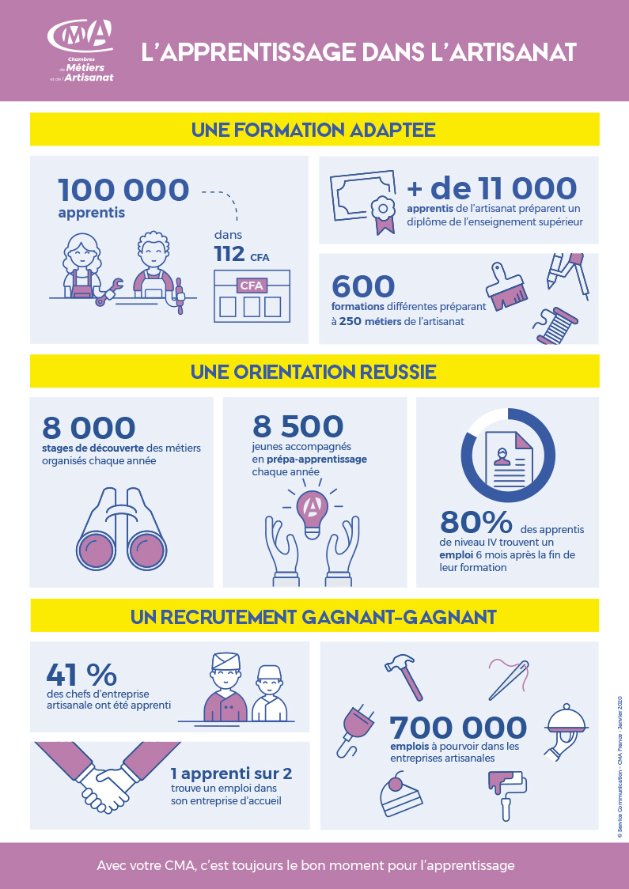

**PROTEGEZ VOUS**

**CONTEXTE SANITAIRE 2021**

La rapidité de la diffusion du coronavirus « SRAS-CoV-2 » (coronavirus 2 du syndrome respiratoire aigu sévère), lié à la maladie appelée « Covid-19 » à l’origine de la pandémie actuelle, a bouleversé la santé et l’économie mondiales, amenant à prendre des dispositions visant à limiter le nombre de personnes atteintes et à traiter efficacement celles qui le nécessitent, dans un contexte de gestion de crise. Celle-ci a conduit à adopter, sur la base de données scientifiques, des mesures médicales et politiques concernant la santé publique.

L'état d'urgence sanitaire est une disposition juridique exceptionnelle qui doit permettre à un État de faire face à une épidémie, pandémie ou catastrophe sanitaire mettant en péril le pays.

Il donne des pouvoirs exceptionnels au Gouvernement, comme la possibilité d’interdire des déplacements et des réunions.

Pendant la pandémie de Covid-19, l’état d’urgence sanitaire est appliqué à deux reprises : entre le 24 mars 2020 et le 10 juillet 2020, et à compter du 17 octobre 2020.

Hôpital plein, saturé : Hôpital en tension ou Plan Blanc ?

Le Plan Blanc d’établissement :

– Planification préalable à un afflux massif de patients permettant de maintenir une prise en charge organisée et priorisée des victimes quel que soit le contexte.

Le Plan Blanc élargi :

– Articulations entre les Plans Blancs des établissements de santé devant un afflux de patients dépassant le cadre ou les moyens d’un seul établissement

– Inventaire et mise à contribution des effecteurs sanitaires autres que les établissements de soins (professionnels libéraux)

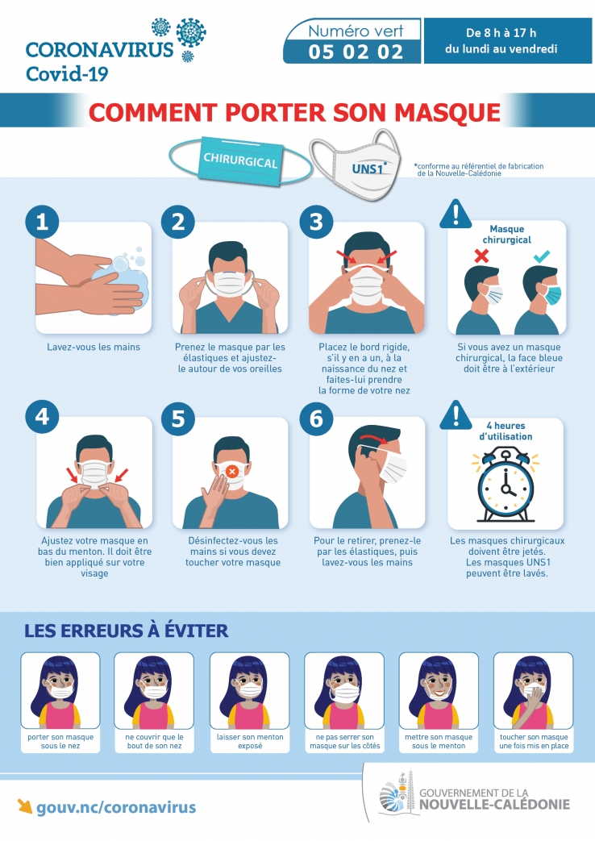

RENTREE 2021

NOUVEAUTES



**VIVRE SON QUOTIDIEN AU CFA**

**INFORMATIONS**



#### **CALENDRIER**

Le calendrier de formation vous est adressé lors de votre convocation au CFA.

Le calendrier vous précise les périodes au CFA et en entreprise. Il est consultable sur NET YPAREO avec vos

identifiants



LA CRISE SANITAIRE

Le CFA ne peut délivrer aucun médicament. Pour un apprenti malade, le SSIAP prévient la famille et

l’employeur. Seul un apprentimajeur peut quitter le CFA en étant non accompagné par l’un de ses tuteurs légaux.

* ***LES FORMATIONS PROPOSEES***

**ET APRES**

**FILIERE –**

**EVOLUTION(S)**

**LIEU DE FORMATION**

**CONTACTS UTILES**



|  |  |
| --- | --- |
|  |  |
|  |  |
|  |  |
|  |  |
|  |  |
|  |  |
|  |  |
|  |  |
|  |  |
|  |  |
|  |  |
|  |  |
|  |  |
|  |  |
|  |  |
|  |  |
|  |  |
|  |  |
|  |  |
|  |  |
|  |  |
|  |  |
|  |  |
|  |  |
|  |  |
|  |  |
|  |  |
|  |  |
|  |  |

## Des exercices d’évacuation incendie seront régulièrement effectués sur le centre.